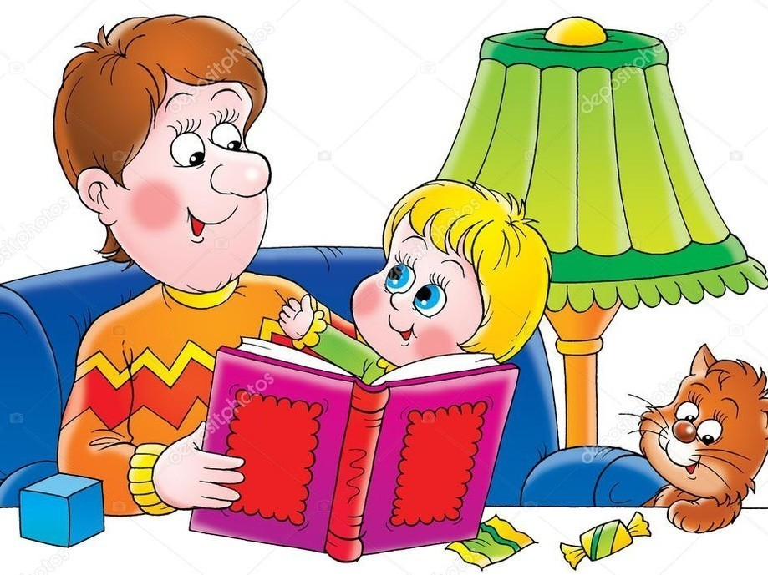
Как помочь ребенку запомнить буквы?

Как же много букв в нашем алфавите! Нам необходимо не только научить ребенка называть их, но и различать на письме, находить в любых словах и уметь связывать буквы друг с другом. Прежде чем начать обучение, вспомним простые правила, которые помогут правильно познакомить малыша с буквами. Не стоит называть буквы так, как мы проговариваем их в алфавите. Гораздо проще для детского восприятия «неправильное», но легкое, звуковое называние букв – не эм, а м, не ща, а щ. Так ребенок быстрее научится соединять буквы в слоги, и, в дальнейшем, читать.
При изучении букв не нужно использовать азбуки, в которых буква подкреплена только одной картинкой, так как при узнавании буквы ребенок сначала вспоминает картинку, а потом уже название буквы, а иногда и только картинку.
Придумывая с ребенком слова с заданного звука, называйте несколько слов, а не одно, чтобы буква не ассоциировалась у него с каким-либо определенным предметом.
Тренироваться выделять первый звук в слове лучше начинать со слов, где гласные «а», «о», «у», «э» в начале и под ударением (Аист, Ослик, Утка, Эхо и так далее), после можно попробовать выделять согласные, не участвующие в слоге-слиянии (к-рот , т-рактор и т. п.). Начать обучение лучше всего с тех букв, которые встречаются чаще всего и которые ребенок легко выговаривает. Сложные шипящие можно выучить позже, а первыми для изучения возьмите гласные.

Игры, способствующие запоминанию букв
Игра «Покажи букву»
Изобразить заданные буквы с помощью пальчиков, ладошек и всего тела. Выложить букву из любого материала: шнурков, ленточек, проволоки, счетных палочек, мозаики, бусин, пуговок, спичек, камушков, карандашей, лапши, конфет, сушек. А еще можно слепить из пластилина, соленого теста, нарисовать пальчиком гуашью по бумаге или по крупе, рассыпанной на подносе тонким слоем.
Игра «Найди и назови букву»
Из картона вырезать буквы. Картонные буквы прикрепить к разным предметам в общей комнате или комнате ребенка, где вы с ним занимаетесь. Принцип прикрепления таков: с какой буквы начинается название предмета, такая и буква прикрепляется. Например: «шкаф» — «ш», «стол» — «с», «тумба» — «т», и так далее. Очень полезно находить в окружающей обстановке предметы, похожие на буквы, а также дорисовывать буквы, «превращая» их. Буква «с» похожа на месяц, «о»- на обруч, «п» -на ворота.
Можно находить знакомые буквы в вывесках на улице, в книгах с крупным шрифтом.
Игра «Архитектор»
Приготовить карточки из бумаги, на которых карандашом нарисовать контур буквы, пусть ребенок ее раскрасит. Каждую карточку разрезать на 2-4 части, затем перемешать, а ребенка попросить сложить букву и назвать ее.
Игра «Найди и подчеркни»
Предложите ребенку найти и подчеркнуть (обвести кружком) определенную букву в тексте. Для этой игры можно использовать ненужные газеты, рекламные листы. Шрифт должен быть крупным.
Для повторения изученных букв и обучения новым поиграйте в "Буквенные прятки". Возьмите несколько листов бумаги разного размера и нарисуйте на каждом букву. Потом спрячьте листочки в квартире так, чтобы были видны уголки листов. Скажите ребенку, что буквы решили сыграть с ним в прятки, и предложите ему их найти. Малыш будет весело отыскивать знакомые буквы за шторой, под диваном, в кармане куртки или у горшка с цветком. Чтобы лучше запомнить новые буквы, спрячьте их под предметами, названия которых начинаются с них. Буквенные прятки полезны и тем, что способствуют развитию внимания и наблюдательности. Попробуй-ка отыскать букву Й в квартире!
Следующая игра под названием "Буквы в домике" поможет запомнить написание букв и умение их различать. Возьмите несколько листов цветного и белого картона и разрежьте их на карточки. На белом картоне напишите букву, а в цветном вырежьте полоски или дырочки разной формы и размера так, чтобы была видна только часть буквы. Теперь накройте цветными карточками белые. Пусть ребенок, увидев часть буквы в «окошке», попробует угадать и назвать ее. Если малыш затрудняется в ответе, накройте букву карточкой с окошком другой формы или размера.
Ребенок быстро запомнит новое, если обучение и игру совмещать с физическими упражнениями. Чаще повторяйте и учите буквы, собирая их из подручных предметов – карандашей, ложек, макарон или машинок. Для запоминания графического облика букв рисуйте их друг другу на спине и пробуйте угадать, или лепите их из снега, песка, пластилина и теста. Немного фантазии и выдумки, и ваш ребенок научится видеть и называть буквы в каждом предмете и явлении окружающего мира.

